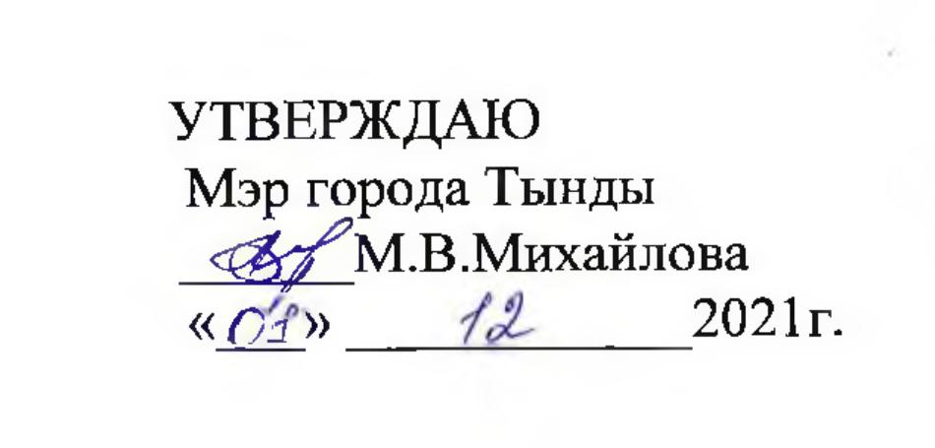
Перечень неиспользуемых земельных участков для предложения инвесторам, пригодных для строительства жилых и производственных помещений, а также для развития сельского хозяйства
по состоянию на 01 декабря 2021 года

№ п/п | Расположение площадки (адрес, удаленность от областного центра, муниципального образования) | Площадь (кв.м/га) | Наличие инженерной инфраструктуры (водопровод, канализация, линия электропередачи, коммуникации и т.п.) | Условия аренды или предоставления в собственность | Собственник площадки (арендатор), адрес, телефон
1 | 2 | 3 | 4 | 5 | 6
2 | Амурская область, г.Тында, 174 км автодороги М56, кадастровый номер28:06:012401:52 | 34930,00 | инженерная инфраструктура отсутствует | аренда | Государственная собственность не разграничена
3 | г. Тында, ул.Верхне-Набережная  Кадастровый номер 28:06:011702:26 | 2005,00 | инженерная инфраструктура имеется | аренда | Государственная собственность не разграничена
4 | г. Тында, ул.Радистов кадастровый номер 28:06:010101:359 | 200,00 | инженерная инфраструктура имеется | аренда | Государственная собственность не разграничена

